Poetul arădean Vasile Leac citeşte la Cărtureşti
de Claudiu Groza | 18 martie 2009
1 0 0 0
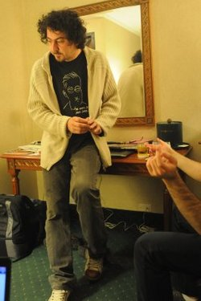
Vasile Leac
Poetul arădean Vasile Leac este invitatul celei de-a doua "runde" de lecturi publice organizate de Librăria Cărtureşti din Iulius Mall. Autorul va citi joi, de la ora 18, iar lectura va fi urmată de discuţii cu cititorii. Scopul lecturilor publice de la Cărtureşti este descoperirea omului din spatele cărţilor.
Vasile Leac este un adevărat scriitor-spectacol, unul din cei mai dinamici autori ai generaţiei 2000. S-a născut în 1973 la Năsăud, însă de mulţi ani locuieşte la Arad. A debutat de altfel acolo, în revista "Arca", în 1999, devenind în scurt timp un activ animator cultural. Este membru în gruparea literară "Celebrul animal" şi redactor al revistei "Ca şi cum". A publicat volumele "Apocrifele lui Gengis Khan", premiat de Uniunea Scriitorilor din România, filiala Arad, "Sera cu bozii", "Seymour: sonată pentru cornet de hârtie", "Dicţionar de vise".
În 2004, Vasile Leac a renunţat la profesia de avocat, dedicându-se complet literaturii

